**Предмет: физика**

**Дата проведения:30.01.2024г.**

**Преподователь :Сайпулаева А.И.**

**Группа№ 2-12**

**Тема:Дисперсия света. Интерференция. Дифракция. Дифракционная решетка.**

**Цели урока:**

* Формирование понятие о дисперсии света, интерференции и дифракции света.

**Ход урока**

1. **Орг. Момент.**
2. **Актуализация знаний**

Сегодня мы продолжим разговор о световых явлениях и законах распространения света. Но сначала вспомним, что же мы уже изучили о световых явлениях.

1. **Объяснение нового материала**

Слово “дисперсия” происходит от латинского слова dispersio, что в буквальном переводе означает “рассеяние, развеивание”.

1. *Дисперсия света* – это зависимость показателя преломления света от частоты колебаний (или длины волны).

(Прочитать определение еще раз)

Вам что-нибудь стало понятно о дисперсии после этой фразы? Или для вас это звучит, как набор слов? Надеюсь, что после сегодняшнего урока вы будите понимать эту фразу.

В 1666 году англ. физик Исаак Ньютон обратил внимание на радужную окраску изображений звезд в телескопе. Он заинтересовался этим явлением и поставил опыт.  Ньютон направил световой пучок малого поперечного сечения на призму. Пучок солнечного света проходил в затемненную комнату через маленькое отверстие в ставне. Падая на стеклянную призму, он преломлялся и давал на противоположной стене удлиненное изображение с радужным чередованием цветов. Эту радужную полоску Ньютон назвал спектром (от лат. слова spectrum - “вuдение”). Замечательно, что этот опыт пережил столетия, и его методика без существенных изменений используется до сих пор.

*Монохроматический свет***–**одноцветный свет, каждой цветности соответствует своя длина и частота волны (в вакууме).

|  |  |  |  |  |  |  |
| --- | --- | --- | --- | --- | --- | --- |
| Красный | Оранжевый | Желтый | Зеленый | Голубой | Синий | Фиолетовый |
| 760 – 620 нм | 620 – 590 нм | 590 – 560 нм | 560 – 500 нм | 500 – 480 нм | 480 – 450 нм | 450 – 380 нм |

Вернемся к опытам Исаака Ньютона. Почему в призме волны делятся? Какое явление наблюдается при прохождении света через призму? (О: преломление света)

Какой цвет в проводимых опытах испытывал наибольшее преломление? (О: фиолетовый) Наименьшее преломление? (О: красный).

Очевидно, nф  nк. Абсолютный показатель преломления связан со скоростью распростра-нения света в этой среде формулой n=https://fsd.multiurok.ru/html/2020/03/31/s_5e82f1e525d7e/1400344_1.png . Следовательно, nф =https://fsd.multiurok.ru/html/2020/03/31/s_5e82f1e525d7e/1400344_2.png , nк =https://fsd.multiurok.ru/html/2020/03/31/s_5e82f1e525d7e/1400344_3.png .

Отсюда, https://fsd.multiurok.ru/html/2020/03/31/s_5e82f1e525d7e/1400344_4.png , https://fsd.multiurok.ru/html/2020/03/31/s_5e82f1e525d7e/1400344_5.png . Для одной и той же среды: https://fsd.multiurok.ru/html/2020/03/31/s_5e82f1e525d7e/1400344_6.png

Значит, *в одном и том же веществе скорости света для разных частот (или длин волн) различны. Различны будут и показатели преломления.*Следовательно, *показатель преломления света в среде зависит от его частоты.*

При переходе из одной среды в другую изменяются скорость света и длина волны, частота же, определяющая цвет, остается постоянной. Границы диапазонов белого света и составляющих его цветов принято характеризовать их длинами волн в вакууме. Т. о., белый свет – это совокупность волн длинами от 380 до 760 нм.

*Дисперсией* называют зависимость показателя преломления света от частоты колебаний (или дины волны).

Условия возникновения радуги:

1. Радуга появляется, только когда выглянуло из-за туч солнце и только в стороне, противопо-ложной солнцу.  
2. Радуга возникает, когда солнце освещает завесу дождя.  
3. Радуга появляется при условии, что угловая высота солнца над горизонтом не превышает 42 градуса.

Объясните, почему возникает радуга, какие явления наблюдаются при этом?. (О: в водяной капле происходят следующие оптические явления: преломление солнечного света в водяных каплях, образующихся в атмосфере; дисперсия света, т.е. разложение белого света на цветные лучи; отражение света)

Действительно, на каплю воды падает белый свет. Преломляясь, луч проходит в каплю и благодаря дисперсии разлагается на составляющие. Свет испытывает многократное внутреннее отражение, но часть энергии при каждом отражении выходит наружу. Вышедшие лучи – цветные. Лучи, испытавшие только одно отражение образуют главную радугу; образование двойной радуги объясняется двумя внутренними отражениями и т.д. Чем больше отражений происходит, тем слабее радуга. Такие же радужные полосы можно наблюдать вокруг фонарей при тумане. Снаружи радуга всегда красная, внутри – фиолетовая.

Увидеть радугу можно и в брызгах водопада, фонтана, на росе и т.д. Радуга бывает и ночью (после ночного дождя, когда из-за туч появляется Луна). Но ночная радуга всегда слабее и наблюдать ее можно достаточно редко).

Именно дисперсия объясняет возникновение такого явления, как гало. Это явление можно наблюдать зимой в виде кругов, столбов, крестов вокруг Солнца и Луны. Здесь дисперсия наблюдается в ледяных кристалликах.

1. Интерференция и дифракция света.

Явление интерференции свидетельствует о том, что свет — это волна. Интерференцией световых волн называется сложение двух когерентных волн, вследствие которого наблюдается усиление или ослабление результирующих световых колебаний в различных точках пространства. *Условия интерференции:*

Волны должны быть когерентны. Когерентность - согласованность. В простейшем случае когерентными являются волны одинаковой длины (частоты), между которыми существует постоянная разность фаз.

Все источники света, кроме лазера, некогерентны, однако Т. Юнг впервые пронаблюдал (1802) явление интерференции, разделив волну на две с помощью двойной щели. Свет от точечного монохроматического источника S падал на два небольших отверстия на экране. Эти отверстия действуют как два когерентных источника света S1 и S2. Волны от них интерферируют в области перекрытия, проходя разные пути: s1 и s2. На экране наблюдается чередование светлых и темных полос – максимумов и минимумов.

*Условие максимума.*Пусть разность хода между двумя точками

Пусть разность хода между двумя точками , тогда условие максимума: , или , т. е. на разности хода волн укладывается четное число полуволн (k= 1, 2, 3, ...), или целое число длин волн. *Условие минимума*Пусть разность хода между двумя точками , тогда условие минимума: , т. е. на разности хода волн укладывается нечетное число полуволн (k= 1, 2, 3, ...). Различные цвета тонких пленок — результат интерференции двух волн, отражающихся от нижней и верхней по- верхностей пленки. Интерференционная картина в тонкой прослойке воздуха между стеклянными пластинами — кольца Ньютона. 2 1 s s d 2 2k d k d 2 1 s s d 2 ) 12(k d

ДИФРАКЦИЯ СВЕТА Характерным проявлением волновых свойств света является дифракция света — отклонение света от прямолинейного распространения на резких неоднородностях среды. Дифракция была открыта Ф.Гримальди в конце XVII в. Объяснение явления дифракции света дано Т. Юнгом и О. Френелем, которые не только дали описание экспериментов по наблюдению явлений интерференции и дифракции света, но и объяснили свойство прямолинейности распространения света с позиций волновой теории. Дифракция происходит на предметах любых размеров, а не только соизмеримых с длиной волны. Дифракционная решетка - система препятствий (параллельных штрихов), сравнимых по размерам с длиной волны. Решетки представляют собой периодические структуры, выгравированные специальной делительной машиной на поверхности стеклянной или металлической пластинки. У хороших решеток параллельные друг другу штрихи имеют длину порядка 10 см, а на каждый миллиметр приходится до 2000 штрихов. При этом общая длина решетки достигает 10– 15 см. Изготовление таких решеток требует применения самых высоких технологий. На практике применяются также и более грубые решетки с 50 – 100 штрихами на миллиметр, нанесенными на поверхность прозрачной пленки. В качестве дифракционной решетки может быть использован кусочек компакт-диска или даже осколок граммофонной пластинки.

Величина d = a + b называется постоянной (периодом) дифракционной решетки, где а — ширина щели; b — ширина непрозрачной части. Угол φ - угол отклонения световых волн вследствие дифракции. Наша задача - определить, что будет наблюдаться в произвольном направлении φ - максимум или минимум. Оптическая разность хода Из условия максимума интерференции полу чим: sin d BC k

Следовательно: - формула дифракционной решетки. В тех точках экрана, для которых это условие выполнено, располагаются так называемые главные максимумы дифракционной картины. k dsin

Величина k — порядок дифракционного максимума (равен 0, ± 1, ± 2 и т.д.).

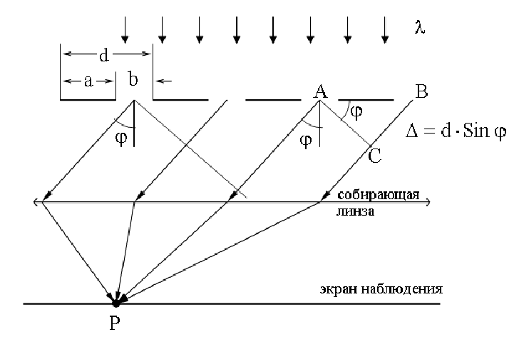

Как следует из формулы дифракционной решетки, положение главных максимумов (кроме нулевого) зависит от длины волны λ. Поэтому решетка способна разлагать излучение в спектр, то есть она является спектральным прибором. Если на решетку падает немонохроматическое излучение, то в каждом порядке дифракции (т. е. при каждом значении k) возникает спектр исследуемого излучения, причем фиолетовая часть спектра располагается ближе к максимуму нулевого порядка. Максимум нулевого порядка остается неокрашенным. С помощью дифракционной решетки можно производить очень точные измерения длины волны.

**Закрепление изученного и пройденного материала :**

**1.Составить краткий конспект**

**Ответить на вопросы:**

1. Что такое дисперсия света?
2. Что такое интерференция света?
3. Что такое дифракция света?
4. Что такое дифракционная решетка?

Конспект и ответы на вопросы прислать на почту albina92s@icloud.com

**Тетради с записями обязательно проверю!**